Опросный лист на изготовление кабины управления

Наименование предприятия: Введите данные
Контактное лицо: Введите данные
Телефон для связи: Введите данные

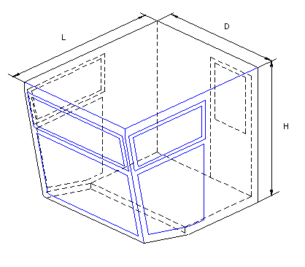
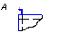
Варианты крепежа кабины:
☐
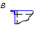
☐
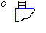
☐

D - опорная ☐

Длина L, м | Введите длину | Размер входной площадки ВxДxШ, м: |  | Введите значение
Ширина D, м | Введите ширину
Высота H, м | Введите высоту | Открытая ☐ | Закрытая ☐

Тип крана или механизма:
☐ Мостовой | ☐ Башенный | ☐ Портальный | ☐ Козловой | ☐ Судовой
☐ Другое: | Поле для заполнения

Температура окружающей среды: | Введите данные.
Влажность: | Введите данные.
Запыленность: | Введите данные.
Уровень вибрации: | Введите данные.

Вариант размещения | ☐ в цеху | ☐ на улице
Фронтальное окно, открывающееся наружу | ☐ да | ☐ нет
Правое окно, открывающееся наружу | ☐ да | ☐ нет
Левое окно, открывающееся наружу | ☐ да | ☐ нет

Остекление кабины | ☐ Каленое стекло | ☐ Триплекс 3+3
 | ☐ Стеклопакет каленый | ☐ Стеклопакет триплекс 6+10+6
 | ☐ Прозрачное | ☐ Тонированное

Напряжение питания электрооборудования: | ☐ 380В | ☐ 220В | Другое: значение
Солнцезащитные шторки на окна: | ☐ да | ☐ нет
Кондиционер: | ☐ оконный | ☐ сплит-система
 | ☐ специальный: введите данные
Дворник-пантограф с омывателем на фронтальное стекло: |  | ☐ да | ☐ нет
Расположение входной площадки: | ☐ справа | ☐ слева | ☐ сзади
 | ☐ отсутствует | ☐ другое: введите данные
Съемная входная площадка: |  | ☐ да | ☐ нет
Входная площадка с калиткой: |  | ☐ да | ☐ нет
Входная площадка с лестницей: |  | ☐ да | ☐ нет
Съемный защитный экран: |  | ☐ да | ☐ нет
Зеркала заднего вида: | ☐ правое | ☐ левое | ☐ отсутствуют
Вариант обогрева кабины: | ☐ тепловая завеса 3кВт | ☐ тепловентилятор 2кВт (2шт)
Внешний цвет кабины по классификации RAL |  | введите данные
Внутренний цвет кабины по классификации RAL |  | введите данные
Кресло-пульт КП-4 поворотный: |  | ☐ да | ☐ нет
Кресло-пульт КП-6 поворотный: |  | ☐ да | ☐ нет
Подножки кресло-пульта: |  | ☐ да | ☐ нет
Материал обивки сидения кресло-пульта: |  | ☐ кожзаменитель | ☐ ткань
Откидное сидение стажера: |  | ☐ да | ☐ нет
Электромонтаж кресла-пульта |  | ☐ да | ☐ нет
 |  | ☐ джойстики | ☐ командоконтроллеры
Электромонтаж всей кабины: |  | ☐ да | ☐ нет

Дополнительные требования к комплектации кабины:
введите данные

Ждем заполненный вами опросный лист на электронную почту kran@kransib.ru или факс (391) 268-23-68, 268-35-59.

